**Musei del Bargello**

**Visite tattili e laboratori multisensoriali**

***“quando i sensi vedono al di là del visibile”***

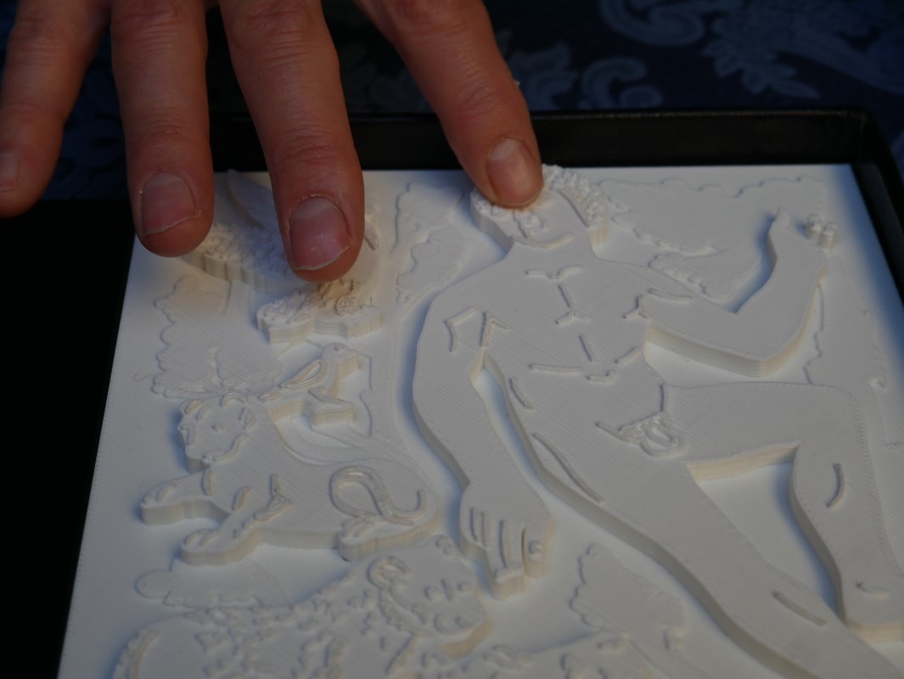

**Giovedì 31 maggio**  **Museo Nazionale del Bargello** ore 10.00

**Giovedì 7 giugno** **Museo Nazionale del Bargello** ore 10.00  
  
**Giovedì 14 giugno**  **Museo di Palazzo Davanzati** ore 10.00

**Giovedì 21 giugno** **Museo Nazionale del Bargello**  ore 10.00